Benutzerhandbuch

# Ausführung eines Programmes

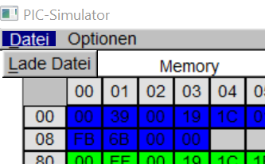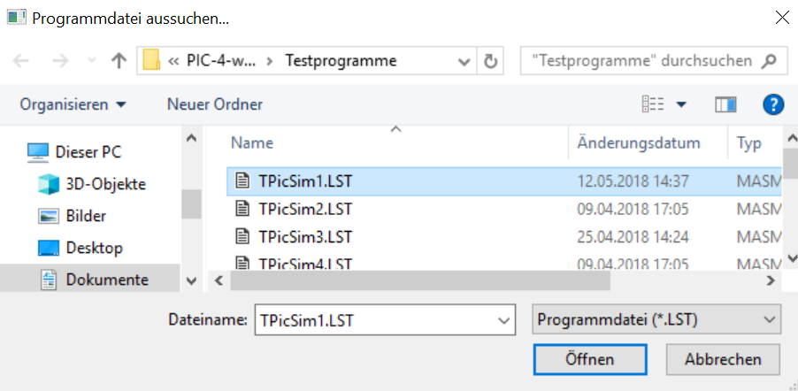Über den Menüpunkt „Datei“ -> „Lade Datei“, kann eine .LST-Datei geöffnet werden. Diese wird in das Programm geladen und kann anschließend getestet und Debuggt werden.

# Standartfunktionen für das Debuggen

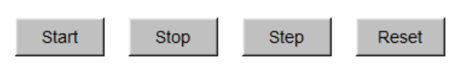Mit den Buttons „Start“ wird das Programm bis zu dem nächsten Fehler oder dem nächsten Breakpoint ausgeführt. Die Funktion „Stop“ bricht die Befehlsausführung ab. „Step“ führt genau einen Befehl aus. „Reset“ führt einen „Power-Up“-Reset aus.

# Breakpoints

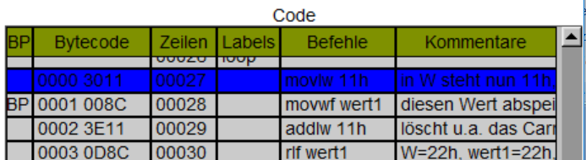Durch Klicken in der Tabelle „Code“ in die Zeile „BR“ kann ein Breakpoint gesetzt bzw. gelöscht werden. Der Breakpoint wird dabei **VOR** dem nächsten ausführbaren Code gesetzt. Breakpoints stoppen die aktuelle Befehlsausführung.

# Zugriff auf den Speicher

Durch Anwählen des Speichers in der Tabelle „Memory“, kann der Arbeitsspeicher geändert werden. In dieser Tabelle werden außerdem die aktuellen Werte aller Ram-Speicherstellen angezeigt. Die Tabelle unterhalb zeigt eine weitere Darstellung für die IO-Pins, in denen sich auch einzelne Bits ändern lassen. Im mittleren Bereich des Programms können Sonderregister ausgelesen werden. Dort kann auch das W-Register sowie die Laufzeit ausgelesen und verändert werden.

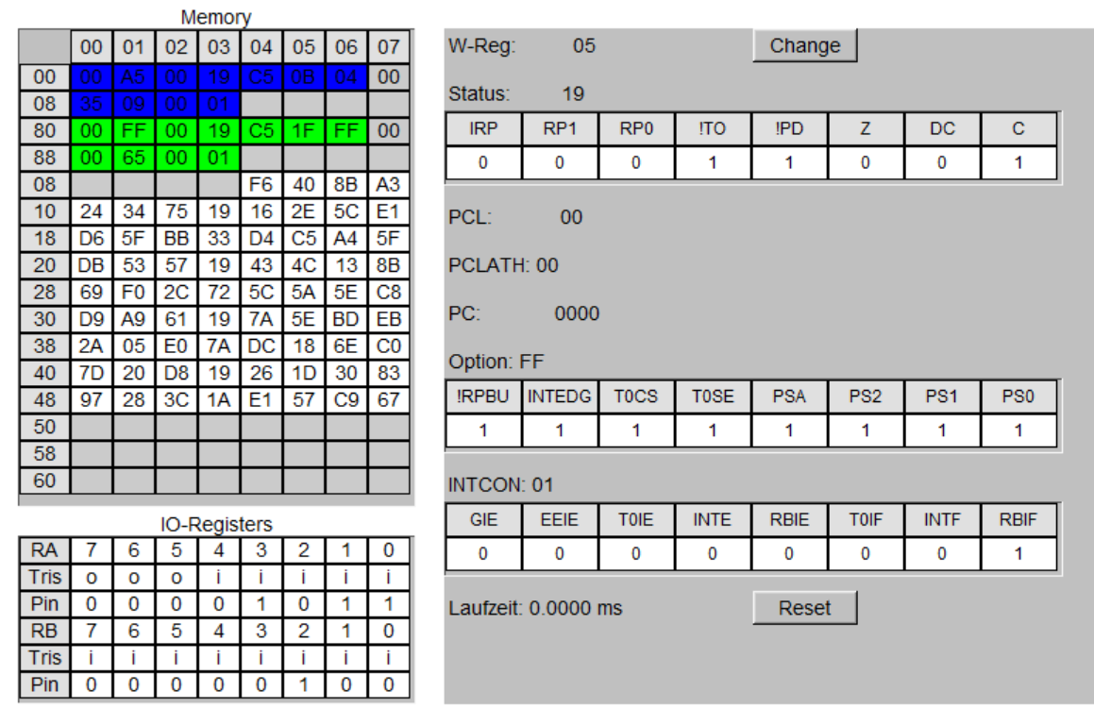

# Watchdog

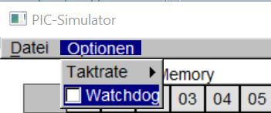Der Watchdog kann über das Menü „Optionen“ -> „Watchdogtimer“ aktiviert bzw. deaktiviert werden.

# Taktrate ändern

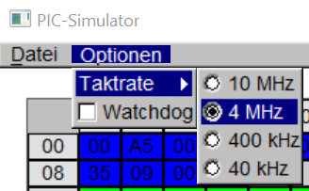Die Taktrate kann über das Menu „Optionen“ -> „Taktrate“ geändert werden. Zur Auswahl steht die Maximale Geschwindigkeit von 10MHz, die Standartgeschwindigkeit von 4MHz, sowie 400kHz und 40kHz eingestellt werden.